مجلة الاقتصاد والقانون
Economics and Law Journal
عنوان المقال (باللغة العربية)
Title (in English)
الاسم واللقب♦، اسم مؤسسة الانتماء، المكان، البلد.
الاسم واللقب، اسم مؤسسة الانتماء، المكان، البلد.
تاريخ الإرسال: اليوم/الشهر/السنة |  |  |  | تاريخ القبول: اليوم/الشهر/السنة | تاريخ النشر: اليوم/الشهر/السنة
الملخص |  |  |  |  |  | الكلمات المفتاحية
أكتب ملخص الدراسة هنا بنفس هذا التنسيق [مسافة بادئة: 1، تباعد الأسطر: 1، نوع الخط: ( Simplifed Arabics )، حجم الخط: 13] تتضمن هذه الورقة ملخص للموضوع؛ أحدهما بلغة المقال والثاني باللغة الانجليزية في حدود 150 كلمة. يعكس الملخص مجمل أفكار البحث دون التطرق للتفاصيل الدقيقة،فيه يركز الباحث على هدف البحث أي الغاية منه (مشكلة البحث المطروحة)، ومنهجية العمل المتبعة، كذلك عرض لأهم النتائج الرئيسية المتوصل إليها.  على الباحث تفادي احتواء الملخص على: تهميش أو إحالة لمرجع آخر؛ استخدام المختصرات وإشارات الإعارة (...إلخ)؛ إدراج جملة غير كاملة؛ استخدام المصطلحات الغامضة؛ استخدام أي نوع من الأشكال، الجداول أو الإشارة إليها. |  |  |  |  |  | الكلمات المفتاحية.  (لا تقل عن ثلاثة ولا تزيد عن خمس كلمات)
Abstract |  | Keywords
Keyword,  (Not less than three and not more than five words) | Times New Roman, 11,  Italics, Gras) Style Citation.  Use maximum 150 words  ………………………………………………………………………………………………………………………………………………………………………………………………………………………………………………………………………………………………………………………………………………………  (Times New Roman, 11, Italics, interline:1.0)  (يشترط مراجعة لغوية للملخص باللغة الإنجليزية من طرف متخصص في اللغة الإنجليزية أو مترجم -ترجمة أكاديمية).  KeyWords:  (Times New Roman, 11,  Italics, Gras) Style Citation.  key word; key word; key word; key word; key word.  use maximum 5 words.  (Times New Roman, 11,Italics, interline:1.0

1. مقدمة:
:(الخط: Simplifed Arabics غليظ(14)،تباعد بين الأسطر:1.0 المسافة البادئة للفقرات:
0.4سم).
) Style Citation
يقوم الباحث بكتابة مقدمة واضحة وشاملة تتضمن التعريف بالبحث، طبيعة الموضوع والأسئلة أو الفروض التي يتعامل معها ومنهج البحث، مع ضرورة جعل الأدبيات السابقة مفتاحا مختصرا ضمن المقدمة وتوضيح الاتجاه أو النظرية التي يعتمد عليها(يمكن الإشارة إلى بعض الدراسات المهمة ضمن سياق النص وفي الهوامش عند الضرورة).
في الأبحاث ذات الطابع الميداني لبعض تخصصات العلوم الاجتماعية يلتزم الباحث بالتقليد المتعارف عليه من حيث: وجود مقدمة مختصرة تحتوي على عرض المشكلة المطروحة للدراسة، فروضها والدراسات السابقة، ويليها قسم عن المنهج (الطريقة المتبعة في المعالجة) الذي يجب أن يحتوي على المجتمع الإحصائي، أدوات وإجراءات الدراسة، ثم يستكمل البحث باتجاه النتائج والمناقشة. وتدعو المجلة في هذه الحالة للاكتفاء بالجداول الضرورية فقط واختصارها ووضعها في آخر البحث مع توضيح موقعها في المتن.
-يجب أن تتضمن مقدمة المقال على: تمهيد مناسب للموضوع، الإشكالية، الفرضيات (إن وجدت)، أهداف البحث، المنهجية المتبعة والمخطط العام للبحث (يفضل التقسيم الثنائي أو الثلاثي للمادة العلمية إلى محاور)
مع التنبيه على أن هذا التنسيق يسري على كل أجزاء البحث ما عدا المراجع) وفق الشكل التالي:
1.1. إشكالية الدراسة:
يتم طرح الإشكالية هنا يتم طرح الإشكالية هنا، يتم طرح الإشكالية هنا يتم طرح الإشكالية هنا، يتم طرح الإشكالية هنا يتم طرح الإشكالية هنا، يتم طرح الإشكالية هنا يتم طرح الإشكالية هنا، يتم طرح الإشكالية هنا يتم طرح الإشكالية هنا، يتم طرح الإشكالية هنا يتم طرح الإشكالية هنا، يتم طرح الإشكالية هنا يتم طرح الإشكالية هنا، يتم طرح الإشكالية هنا يتم طرح الإشكالية هنا، يتم طرح الإشكالية هنا يتم طرح الإشكالية هنا، يتم طرح الإشكالية هنا يتم طرح الإشكالية هنا، يتم طرح الإشكالية هنا يتم طرح الإشكالية هنا.
2.1. أسئلة الدراسة:
يتم طرح أسئلة الدراسة هنا:
- السؤال الفرعي الأول، السؤال الفرعي الأول، السؤال الفرعي الأول، السؤال الفرعي الأول، السؤال الفرعي الأول، السؤال الفرعي الأول؟
- السؤال الفرعي الثاني، السؤال الفرعي الثاني، السؤال الفرعي الثاني، السؤال الفرعي الثاني، السؤال الفرعي الثاني، السؤال الفرعي الثاني؟
- السؤال الفرعي الثالث، السؤال الفرعي الثالث، السؤال الفرعي الثالث، السؤال الفرعي الثالث، السؤال الفرعي الثالث، السؤال الفرعي الثالث؟
3.1. فرضيات الدراسة:
يتم عرض فرضيات الدراسة هنا:
- الفرضية الفرعية الأولى، الفرضية الفرعية الأولى، الفرضية الفرعية الأولى، الفرضية الفرعية الأولى، الفرضية الفرعية الأولى، الفرضية الفرعية الأولى؟
- الفرضية الفرعية الثانية، الفرضية الفرعية الثانية، الفرضية الفرعية الثانية، الفرضية الفرعية الثانية، الفرضية الفرعية الثانية، الفرضية الفرعية الثانية؟
- الفرضية الفرعية الثالثة، الفرضية الفرعية الثالثة، الفرضية الفرعية الثالثة، الفرضية الفرعية الثالثة، الفرضية الفرعية الثالثة، الفرضية الفرعية الثالثة؟
4.1. منهج الدراسة:
يتم توضيح منهج الدراسة هنا، يتم توضيح منهج الدراسة هنا، يتم توضيح منهج الدراسة هنا، يتم توضيح منهج الدراسة هنا، يتم توضيح منهج الدراسة هنا، يتم توضيح منهج الدراسة هنا، يتم توضيح منهج الدراسة هنا، يتم توضيح منهج الدراسة هنا، يتم توضيح منهج الدراسة هنا، يتم توضيح منهج الدراسة هنا.
5.1. نموذج الدراسة:
2. العنوان الرئيسي الأول:
1.2. العنوان الفرعي الأول:
(بنفس التنسيق المعتمد للعناوين الرئيسية والفرعية).
Style Citation
أدخل هنا محتوى العنوان الفرعي الأول (بنفس التنسيق المعتمد لنص المتن: الخط: Simplifed Arabics ، عادي(14)،تباعد بين الأسطر:1.0، المسافة البادئة للفقرات:
0.4سم).
أدخل هنا محتوى العنوان الفرعي الأول (بنفس التنسيق المعتمد لنص المتن)، أدخل هنا محتوى العنوان الفرعي الأول (بنفس التنسيق المعتمد لنص المتن)، أدخل هنا محتوى العنوان الفرعي الأول (بنفس التنسيق المعتمد لنص المتن)...
2.2. العنوان الفرعي الثاني:
أدخل هنا محتوى العنوان الفرعي الثاني (بنفس التنسيق المعتمد لنص المتن: الخط: Simplifed Arabics ، عادي(14)،تباعد بين الأسطر:1.0، المسافة البادئة للفقرات:
0.4سم).
أدخل هنا محتوى العنوان الفرعي الثاني (بنفس التنسيق المعتمد لنص المتن)، أدخل هنا محتوى العنوان الفرعي الأول (بنفس التنسيق المعتمد لنص المتن)، أدخل هنا محتوى العنوان الفرعي الأول (بنفس التنسيق المعتمد لنص المتن)....
3. العنوان الرئيسي الثاني:
1.3. العنوان الفرعي الأول:
أدخل هنا محتوى العنوان الفرعي الأول (بنفس التنسيق المعتمد لنص المتن: الخط: Simplifed Arabics ، عادي(14)،تباعد بين الأسطر:1.0، المسافة البادئة للفقرات:
0.4سم).
أدخل هنا محتوى العنوان الفرعي الأول (بنفس التنسيق المعتمد لنص المتن)، أدخل هنا محتوى العنوان الفرعي الأول (بنفس التنسيق المعتمد لنص المتن)، أدخل هنا محتوى العنوان الفرعي الأول (بنفس التنسيق المعتمد لنص المتن)....
2.3. العنوان الفرعي الثاني:
أدخل هنا محتوى العنوان الفرعي الثاني (بنفس التنسيق المعتمد لنص المتن: الخط: Simplifed Arabics ، عادي(14)،تباعد بين الأسطر:1.0، المسافة البادئة للفقرات:
0.4سم).
أدخل هنا محتوى العنوان الفرعي الثاني (بنفس التنسيق المعتمد لنص المتن)، أدخل هنا محتوى العنوان الفرعي الأول (بنفس التنسيق المعتمد لنص المتن)، أدخل هنا محتوى العنوان الفرعي الأول (بنفس التنسيق المعتمد لنص المتن)....
4. تحليل النتائج:
تحليل النتائج، تحليل النتائج، تحليل النتائج، تحليل النتائج، تحليل النتائج، تحليل النتائج، تحليل النتائج، تحليل النتائج، تحليل النتائج، تحليل النتائج، تحليل النتائج، تحليل النتائج، تحليل النتائج، تحليل النتائج، تحليل النتائج، تحليل النتائج.
5. الخاتمة:
تتضمن خاتمة المقال: خلاصة لموضوع البحث، أبرز النتائج الرئيسية المتوصل إليها، المقترحات وآفاق البحث إن وجدت. (بنفس التنسيق المعتمد لنص المتن).
قائمة المراجع:
يشار إلى جميع المصادر ضمن البحث بالإشارة إلى اسم المؤلف الأخير وسنة النشر ووضعها بين قوسين مثلا (ابن خلدون 1960) و(Smith 1970) و(القوصي ومذكور 1986) و(Smith& Jones 1975)، مع ضرورة تعميم ذلك على الحالات التي يكون فيها أكثر من مؤلف أو مصدر.
في حالة الاقتباس يشار بدقة ووضوح إلى الصفحة المقتبس منها في متن البحث هكذا (ابـن خلدون 1972، 164). وفي حالة طبعة جديدة لعمل قديم يتم ذكر التاريخين هكذا مثلا (الفارابي [1920] 1969 ; 75). وفي حالة كتاب أو نشرة لا تحتوي على اسم مؤلف وقامت بنشرها جهة حكومية أو خاصة تكتب مثلا (ديوان المطبوعات الجامعية 1980).
تكتب الهوامش في قائمة بنهاية المقال بخط11 للغة العربية و10 للغة الفرنسية ويشار إليها بأرقام متسلسلة ضمن البحث بطريقة آلية ووضعها مرقمة حسب التسلسل في نهايته، أما هوامش الجداول فيجب أن تكون تابعة لها.
توثق النصوص القانونية بصفة مفصلة: رقم القانون وتاريخه ومضمونه، الجريدة الرسمية رقمها، تأريخها ورقم الصفحة.
توضع جميع المصادر والمراجع المستخدمة ضمن البحث في نهايته وتكتب بطريقة أبجدية من حيث اسم المؤلف وسنة النشر مع مراعاة الاختلاف بين اللغة العربية واللغة الأجنبية في ذلك.
الملاحق:
تدرج هنا الملاحق، على النحو الموضح في الملاحظة أدناه.
ملاحظة: بالنسبة للأشكال، الجداول والملاحق تدرج كما يلي (لضرورات الطباعة يجب أن لا يخرج الجدول أو الشكل عن حدود هوامش الصفحة).
الشكل رقم (01): عنوان الشكل »نوع الخط: Simplifed Arabics ، حجم الخط: 16 غليظ«
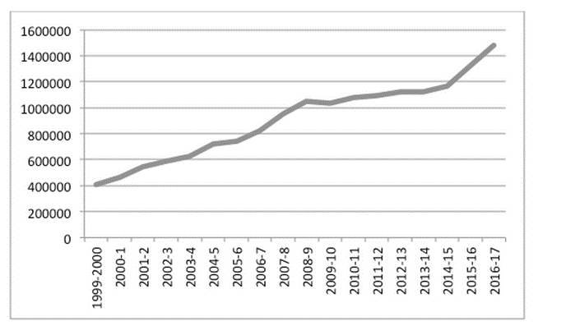
المصدر: وزارة التعليم العالي والبحث العلمي، في الجزائر...50 سنة في خدمة التنمية، بتاريخ 06/11/2017(www.meres.dz)" نوع الخط: Simplifed Arabics ، حجم الخط: 14، تباعد الأسطر: 1"

الجدول رقم (01): عنوان الجدول »نوع الخط: Simplifed Arabics ، حجم الخط: 16 غليظ«
المصدر: " نوع الخط: Simplifed Arabics ، حجم الخط: 41، تباعد الأسطر: 1"
الملحق رقم (01): عنوان الملحق »نوع الخط: Simplifed Arabics ، حجم الخط: 16 غليظ«
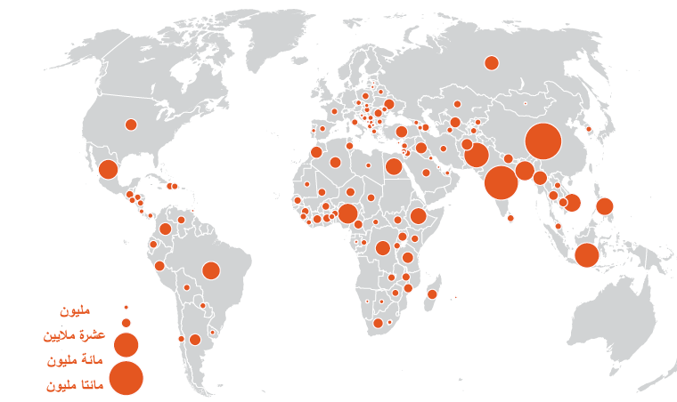
المصدر: أبو جامع، نسيم حسن، و ماجد محمود أبو دية. (2016) "دور الاشتمال المالي في تحفيز الاقتصادي الفلسطيني". مجلة الحكمة للدراسات الاقتصادية، مؤسسة كنوز الحكمة للنشر والتوزيع، الجزائر، مج1، ع7، ص10. " نوع الخط: Simplifed Arabics ، حجم الخط: 14، تباعد الأسطر: 1"
تـنبيـــــــــه:
- على المُــؤَلِـــف/المُــؤَلِـــفينالالتزام والانتباه إلى ما يلي:
- الموضوعية في الطرح وعدم التجريح أو الإساءة إلى الأديان أو الثقافات واحترام حقوق الملكية الفكرية والأمانة العلمية، ونبذ أي سلوك من شأنه الإساءة إلى البحث العلمي.
- الدقة والسلامة اللغوية، وأن لا يزيد المقال عن5500 كلمة وأن لا تقل عن 4000 كلمةبما في ذلك الهوامش والمراجع.
- يحق للمجلة إجراء بعض التعديلات الضرورية على المادة المقدمة للنشر دون المساس بمضمونها .
- تعبر مضامين المواد المنشورة في المجلة عن آراء أصحابها، ولا تمثل بالضرورة رأي المجلة.
- تخلي هيئة تحرير المجلة مسؤوليتها عن أي انتهاك لحقوق الملكية الفكرية.
- في حال عدم احترام شروط النشر المتضمنة في هذا النموذج (القالب) (Template)؛ بما في ذلك تغيير مقاسات وأبعاد الورقة، الخطوط المطلوبة
(Simplifed Arabics بالنسبة للغة العربية، وTimes New Romanبالنسبة للغات الأجنبية) والمسافات البادئة للفقرات...وغيرها من الشروط. يرفض المقال المُرسل (شكلا) إلى حين تعديله وإعادة إرساله على ذات الرابط الخاص بمجلة الاقتصاد والقانون ..
- وجوب ارفاق رقم الهاتف (الموبايل)الخاص بالمؤلفين للاتصال بهم حال الضرورة المُـلحـة.

◻ المؤلف المرسل: اسم ولقب المرسل، الإيميل: ............. @ .........

